Logs
Índex
Logs 2
1. Per què existeixen? 2
2. On es guarden? 2
3. Qui genera els logs? 2
4. Com es llegeixen? 2
5. Què és journalctl? 3
6. Ús bàsic 3
6.1. Llegir el journal 3
6.2. Filtrar per servei 3
6.3. Filtrar per temps 4
7. Filtres avançats 4
7.1. Per prioritat (nivell) 4
7.2. Per arrencada (boot) 5
7.3. Altres filtres útils 5
8. Format de sortida 6
9. Manteniment i espai en disc 6
10. Combinacions pràctiques 7
11. Conceptes clau 7
12. Comparativa: /var/log/syslog vs. journalctl 8
12.1. Operacions habituals 8
12.2. Filtratge: potència real de la diferència 9
12.3. Estructura dels fitxers 10
12.4. Configuració 10
12.5. Convivència: els dos sistemes junts 11
12.6. Quan usar cada eina 13

Logs
Els logs (registres) són fitxers de text on el sistema operatiu i les aplicacions anoten automàticament tot el que passa: arrencades, errors, connexions, accions d’usuaris, canvis de configuració, etc.
Són una eina fonamental per a qualsevol administrador de sistemes: sense ells, diagnosticar problemes seria com buscar una agulla en un paller sense llum.

1. Per què existeixen?
- Diagnòstic: saber per què ha fallat un servei o el sistema
- Seguretat: detectar intents d’accés no autoritzats
- Auditoria: saber qui ha fet què i quan
- Monitoratge: veure l’estat dels serveis en temps real

2. On es guarden?
Tradicionalment a /var/log/, en fitxers de text pla.
En sistemes moderns amb systemd, els logs guarden en format binari a /var/log/journal/ i s’accedeix amb journalctl.

3. Qui genera els logs?
- El kernel (maquinari, drivers)
- Els serveis del sistema (nginx, ssh, cron…)
- El gestor de sessions (GNOME, login)
- Les aplicacions d’usuari

4. Com es llegeixen?
# Mètode clàssic (text pla)
tail -f /var/log/syslog
grep "error" /var/log/auth.log

# Mètode modern (systemd)
journalctl -f
journalctl -u ssh -p err

5. Què és journalctl?
journalctl és la interfície principal per consultar el journal de systemd — el sistema de registre centralitzat que substitueix (i complementa) /var/log/syslog. Tot el que generen serveis, el kernel, el bootloader i les sessions s’emmagatzema en format binari a /var/log/journal/.
A diferència dels fitxers .log de text pla, el journal emmagatzema metadades (PID, UID, servei, prioritat) que permeten filtrar molt precisament.

6. Ús bàsic

6.1. Llegir el journal
Ordre | Descripció
journalctl | Tots els registres des de l’inici (més antics primer). Usa Space, G, q per navegar (és less).
journalctl -e | Salta directament al final (end), els registres més recents.
journalctl -f | Seguiment en temps real (follow), com tail -f. Ctrl+C per sortir.
journalctl -n 50 | Mostra les últimes 50 línies (per defecte 10 amb -n sense valor).
journalctl --no-pager | Ho bolca tot a stdout sense obrir less. Útil per a scripts.

6.2. Filtrar per servei
Ordre | Descripció
journalctl -u nginx | Tot el que ha generat la unitat nginx.service.
journalctl -u nginx -f | Seguiment en temps real del servei nginx.
journalctl -u nginx -u php-fpm | Múltiples serveis combinats (s’afegeix -u per a cada un).
journalctl -u 'ssh*' | Comodins: totes les unitats que comencen per ssh.
Per saber el nom exacte d’una unitat: systemctl list-units --type=service

6.3. Filtrar per temps
Ordre | Descripció
journalctl --since today | Registres d’avui a partir de les 00:00.
journalctl --since yesterday | Des d’ahir. Altres mots clau: now, tomorrow.
journalctl --since "2025-01-15 08:00" | Format YYYY-MM-DD HH:MM:SS — les hores i segons són opcionals.
journalctl --since "1 hour ago" | Expressions relatives. Funciona 2 hours ago, 30 min ago, etc.
journalctl --since "09:00" --until "10:30" | Interval tancat. --until és l’equivalent final del rang.
journalctl -u nginx --since today -f | Es pot combinar amb qualsevol altre filtre.

7. Filtres avançats

7.1. Per prioritat (nivell)
Ordre | Descripció
journalctl -p err | Mostra registres de nivell error i superiors (err, crit, alert, emerg).
journalctl -p warning..err | Rang de prioritats: de warning a err.
Escala de prioritats (0 = màxima):
Nivell | Número
emerg | 0
alert | 1
crit | 2
err | 3
warning | 4
notice | 5
info | 6
debug | 7

7.2. Per arrencada (boot)
Ordre | Descripció
journalctl -b | Registres de l’arrencada actual (-b 0 és equivalent).
journalctl -b -1 | Arrencada anterior. -2 seria la del penúltim boot, etc.
journalctl --list-boots | Llista totes les arrencades amb data, hora i ID.
journalctl -b -p err | Errors del boot actual. Combinació molt útil per diagnosticar.

7.3. Altres filtres útils
Ordre | Descripció
journalctl -k | Missatges del kernel (dmesg equivalent però del journal).
journalctl _PID=1234 | Registres d’un PID concret. Podeu usar _UID=, _GID=, _COMM=.
journalctl _SYSTEMD_USER_UNIT=foo | Unitats de l’usuari (no del sistema). Alternativa: journalctl --user -u foo.
journalctl -g "error |fail" | Filtre per text amb expressió regular (-g o --grep).
journalctl -u nginx | grep 404 | La sortida es pot passar per pipe com qualsevol altra ordre.

8. Format de sortida
Ordre | Descripció
journalctl -o short | Per defecte. Una línia per entrada amb timestamp.
journalctl -o json-pretty | JSON formatat amb tots els camps. Útil per processar amb jq.
journalctl -o cat | Només el missatge, sense timestamp ni servei. El més net per a scripts.
journalctl -o verbose | Tots els camps de metadades per entrada. Útil per descobrir camps disponibles.
journalctl -o short-iso | Com short però amb timestamps ISO 8601 — millor per logs exportats.

9. Manteniment i espai en disc
Ordre | Descripció
journalctl --disk-usage | Quant espai ocupa el journal en disc.
journalctl --vacuum-size=200M | Elimina entrades antigues fins que el journal ocupi menys de 200 MB.
journalctl --vacuum-time=2weeks | Elimina entrades de fa més de 2 setmanes. Unitats: s, m, h, days, weeks, months, years.
journalctl --rotate | Força la rotació dels fitxers actius del journal.
La configuració permanent del journal és a /etc/systemd/journald.conf — paràmetres com SystemMaxUse=, MaxRetentionSec=, Storage=.

10. Combinacions pràctiques
# Seguir nginx en temps real des de l'inici del dia
journalctl -u nginx --since today -f

# Errors del boot actual sense paginació — per copiar o guardar
journalctl -b -p err --no-pager

# Missatges del kernel de l'última mitja hora
journalctl -k --since "30 min ago"

# Avisos i errors de SSH d'avui — útil per detectar intents d'accés
journalctl -u sshd -p warning --since today

# Extreure només els missatges en JSON per processar amb jq
journalctl -o json | jq '.MESSAGE'

11. Conceptes clau
El journal és binari i persistent (si es configura), cosa que permet filtrar per camps estructurats — no pas per regexp sobre text pla. Cada entrada té metadades com _SYSTEMD_UNIT, _PID, PRIORITY, _HOSTNAME, etc.
El flux de diagnòstic típic:
- Primer journalctl -b -p err per veure si hi ha errors al boot actual.
- Després journalctl -u <servei> --since today per aprofundir en el servei concret.
- Si cal seguiment, afegir -f al final.
Permisos: cal ser root o pertànyer al grup systemd-journal per veure els registres d’altres usuaris o del sistema sencer. Amb l’usuari normal, journalctl --user mostra els registres de la sessió pròpia.

12. Comparativa: /var/log/syslog vs. journalctl
 | /var/log/syslog (sistema clàssic) | journalctl (systemd journal)
Format | Text pla, llegible directament | Binari estructurat, cal journalctl per llegir
Eina de lectura | cat, less, tail, grep | journalctl (amb opcions de filtratge avançat)
Metadades | Mínim: timestamp, hostname, procés, missatge | Extens: PID, UID, GID, unitat systemd, prioritat, boot ID, etc.
Persistent per defecte | Sí (fitxers al disc) | Depèn de la distro — cal /var/log/journal/ creat manualment en algunes
Rotació | logrotate (configuració a /etc/logrotate.d/) | Automàtica per mida/temps (journald.conf)
Daemon responsable | rsyslog / syslog-ng | systemd-journald

12.1. Operacions habituals
Tasca | Sistema clàssic (syslog) | Sistema modern (journalctl)
Veure registres en temps real | tail -f /var/log/syslog | journalctl -f
Veure les últimes N línies | tail -n 50 /var/log/syslog | journalctl -n 50
Buscar un text | grep "error" /var/log/syslog | journalctl -g "error"
Filtrar per servei | grep "nginx" /var/log/syslog | journalctl -u nginx
Filtrar per data | grep "Jan 15" /var/log/syslog | journalctl --since "2025-01-15"
Filtrar per gravetat | grep -E "error|crit" /var/log/syslog | journalctl -p err
Veure missatges del kernel | dmesg o grep "kernel" /var/log/syslog | journalctl -k
Veure l’arrencada anterior | Impossible (sobreescrit) | journalctl -b -1
Exportar en JSON | No possible nativament | journalctl -o json
Veure espai utilitzat | du -sh /var/log/syslog | journalctl --disk-usage
Netejar registres antics | logrotate o rm manual | journalctl --vacuum-time=2weeks

12.2. Filtratge: potència real de la diferència
Cas | Sistema clàssic | Sistema modern
Errors d’un servei avui | grep "nginx" /var/log/syslog | grep "$(date +%b %e)" | journalctl -u nginx --since today -p err
Missatges d’un PID concret | grep "\[1234\]" /var/log/syslog | journalctl _PID=1234
Missatges d’un usuari | No disponible directament | journalctl _UID=1000
Rang de dates exacte | awk complex sobre el timestamp | journalctl --since "09:00" --until "10:30"
Múltiples serveis | grep -E "nginx|php-fpm" /var/log/syslog | journalctl -u nginx -u php-fpm

12.3. Estructura dels fitxers
 | Sistema clàssic | Sistema modern
Ubicació | /var/log/syslog, /var/log/auth.log, /var/log/kern.log… | /var/log/journal/<machine-id>/
Fragmentació | Un fitxer per tipus de missatge | Tot centralitzat, filtrat per consulta
Fitxers rotats | syslog.1, syslog.2.gz… | Fitxers .journal gestionats automàticament
Lectura de rotats | zcat syslog.2.gz | grep ... | journalctl accedeix a tots de forma transparent

12.4. Configuració
 | Sistema clàssic | Sistema modern
Fitxer de config | /etc/rsyslog.conf | /etc/systemd/journald.conf
Límit de mida | rotate, size a logrotate.d | SystemMaxUse=, SystemKeepFree=
Retenció temporal | maxage a logrotate.d | MaxRetentionSec=
Nivell mínim a registrar | Configurable per facility/severity a rsyslog | MaxLevelStore= a journald.conf
Aplicar canvis | systemctl restart rsyslog | systemctl restart systemd-journald

12.5. Convivència: els dos sistemes junts
En la majoria de distribucions modernes ambdós sistemes coexisteixen:
- systemd-journald captura tot i escriu el journal binari.
- rsyslog llegeix el journal via socket i escriu igualment a /var/log/syslog per compatibilitat.
Això significa que en un sistema típic Ubuntu/Debian actual pots fer servir tant grep /var/log/syslog com journalctl i obtenir resultats equivalents — però journalctl ofereix molt més control.
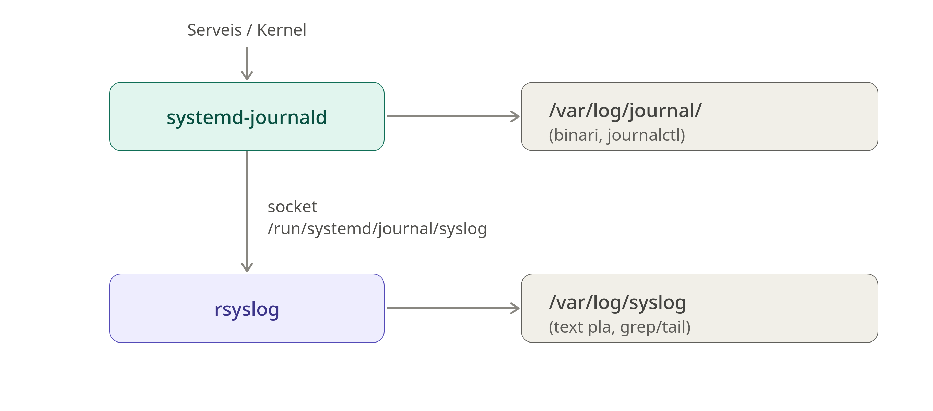
Figura 1: Coexistència

12.6. Quan usar cada eina
Situació | Recomanació
Diagnòstic ràpid d’un servei | journalctl -u <servei> -f
Script que processa logs amb awk/sed | /var/log/syslog o journalctl -o cat
Investigar un crash del sistema | journalctl -b -1 -p err
Integració amb eines externes (Elastic, Graylog) | Exportar via journalctl -o json o rsyslog
Sistema sense systemd (contenidors mínims) | /var/log/ clàssic o stdout del contenidor
Auditoria de seguretat | journalctl -u sshd -p warning

Versions d’aquest document
- HTML - journalctl.html
- PDF - journalctl.pdf
- ODT - journalctl.odt
- MD - journalctl.md
Domini Públic (CC0)

